Методические рекомендации по организации дистанционного обучения для преподавателей техникума
При реализации программы среднего профессионального образования
с применением электронного обучения и дистанционных образовательных технологий допускается работа обучающихся в «виртуальных группах», которая происходит при удаленности друг от друга практически всех субъектов образования, в том числе с помощью использования систем видео-конференц-связи, через информационно-телекоммуникационную сеть «Интернет».
При реализации программы среднего профессионального образования с применением электронного обучения и дистанционных образовательных технологий педагогическим работникам рекомендуется своевременно отвечать на вопросы обучающихся и регулярно оценивать их работу с использованием различных возможностей для взаимодействия друг с другом.
Преподаватель самостоятельно определяет набор электронных ресурсов и приложений, которые допускаются в образовательном процессе.
Преподаватель обеспечивает создание тестовых заданий, публикацию объявлений, сбор письменных работ обучающихся, а также организацию текущей и промежуточной аттестации и фиксацию хода образовательного процесса.
В период временного перевода на обучение по программам среднего профессионального образования с применением электронного обучения и дистанционных образовательных технологий могут быть реализованы групповые работы (практикумы, проекты).
Для поддержки технологии дистанционного и смешанного обучения, в частности для управления образовательным процессом и учебными группами, предоставления обучающимся доступа к цифровым учебным материалам при реализации программ среднего профессионального образования с применением электронного обучения и дистанционных образовательных технологий могут быть использованы цифровые платформы центров опережающей профессиональной подготовки.
Перечень центров опережающей профессиональной подготовки расположен по ссылке: http://profedutop50.ru/copp.
Преподаватели обязаны самостоятельно ежедневно (согласно расписания) предоставлять учебно-методический материал (лекции, практические работы, домашние задания и т.д.), согласно КТП по всем учебным группам, и рассылать задания старостам групп, планировать свою педагогическую деятельность с учетом системы дистанционного обучения, создавать простейшие, нужные для обучающихся, ресурсы и задания; выражать свое отношение к работам обучающихся в виде текстовых или аудио рецензий, устных онлайн консультаций (все работы обучающихся, согласно выданным заданиям должны быть оценены преподавателями (с указанием оценки и примечаний в его электронной работе), а оценка доведена до сведения обучающегося).
Для взаимодействия с обучающимися своей группы рекомендуется создать: для решения вопросов содержательного характера, обсуждения заданий, вызывающих затруднения при их выполнении, для решения организационных вопросов группу в мессенджере, социальной сети, предоставить график освоения обучающимися учебной дисциплины, разместив его в группе, созданной в социальной сети, консультировать обучающихся в рамках группы, созданной в социальной сети (по электронной почте или с помощью других средств связи).
Преподаватели обязаны предоставлять еженедельный отчет председателям методических комиссий о проведенной работе за неделю, не позднее понедельника следующей учебной недели.
В случае невозможности применения дистанционных образовательных технологий и электронного обучения на дому, преподаватель использует компьютерные классы техникума.

Пример организации урока в режиме видеоконференцсвязи
с использованием платформы Скайп

Шаг 1. Зайти по ссылке https://www.skype.com/ru/free-conference-call/
Шаг 2. Создать бесплатную уникальную ссылку нажимаем на кнопку «Создать бесплатное собрание» (рисунок 1):
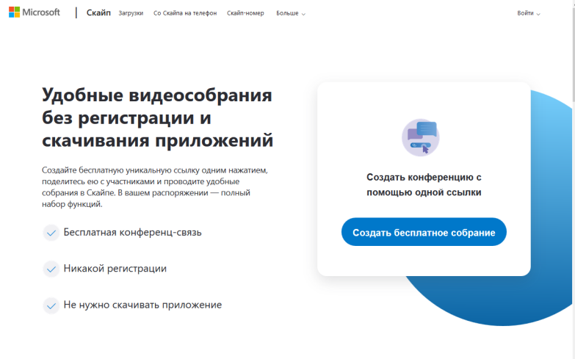
Рисунок 1.
Шаг 3. Скопировать ссылку на собрание и отправьте ее участникам. Затем нажмите на кнопку «Позвонить» (рисунок 2):
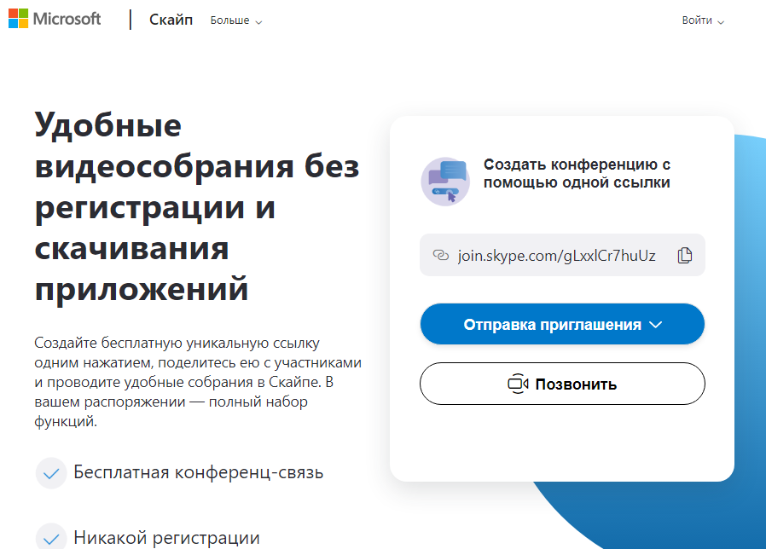
Рисунок 2.
Шаг 4. Нажмите кнопку «Присоединиться как гость» (рисунок 3):
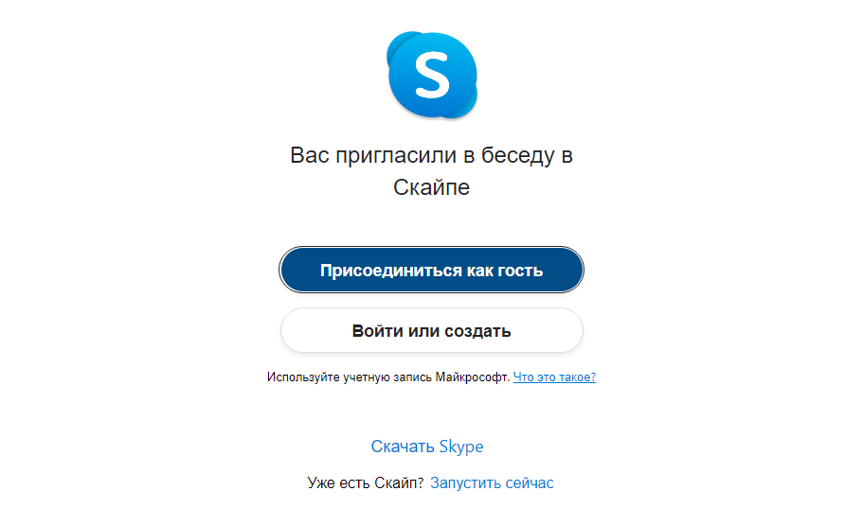
Рисунок 3.
Шаг 5. Ввести свое имя и нажать на кнопку «Присоединиться» (рисунок 4):
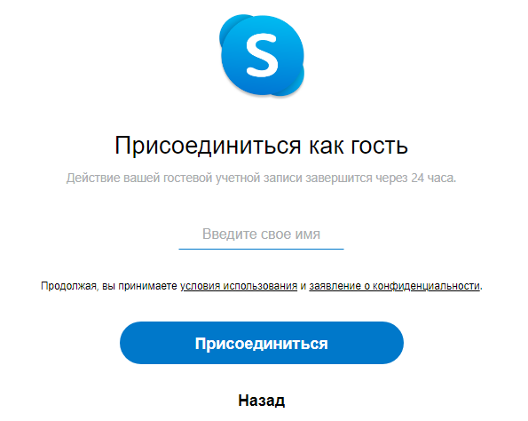
Рисунок 4.
Шаг 6. Нажать на кнопку «Позвонить» и начать занятие (рисунок 5).
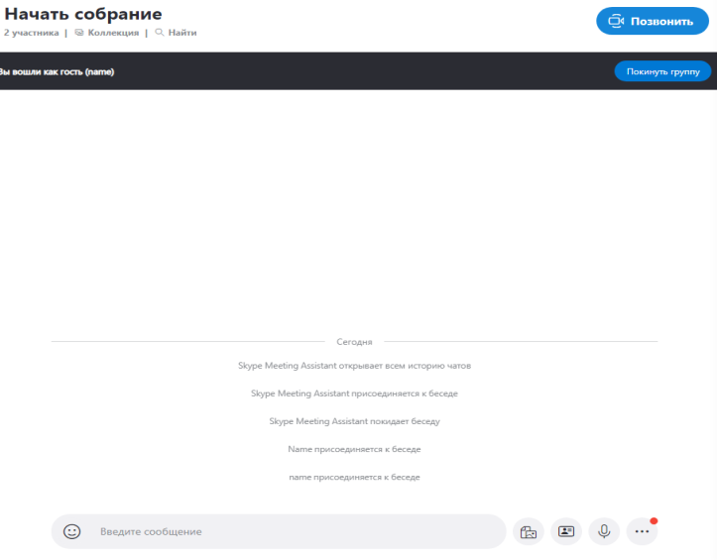
Рисунок 5.

